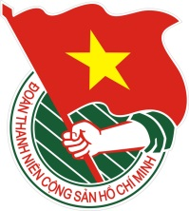  HUYỆN ĐOÀN NAM GIANG | TÀI LIỆU SINH HOẠT CHI ĐOÀN  Tháng 10/2022  Lưu hành nội bộ

ĐẠI HỘI ĐẠI BIỂU ĐOÀN TNCS HỒ CHÍ MINH TỈNH QUẢNG NAM LẦN THỨ XIX, NHIỆM KỲ 2022 - 2027

Sáng nay 1.10, Đại hội đại biểu Đoàn TNCS Hồ Chí Minh tỉnh Quảng Nam lần thứ XIX (nhiệm kỳ 2022 - 2027) diễn ra phiên chính thức với sự tham dự của 250 đại biểu đại diện cho hơn 71.000 đoàn viên thanh niên toàn tỉnh.
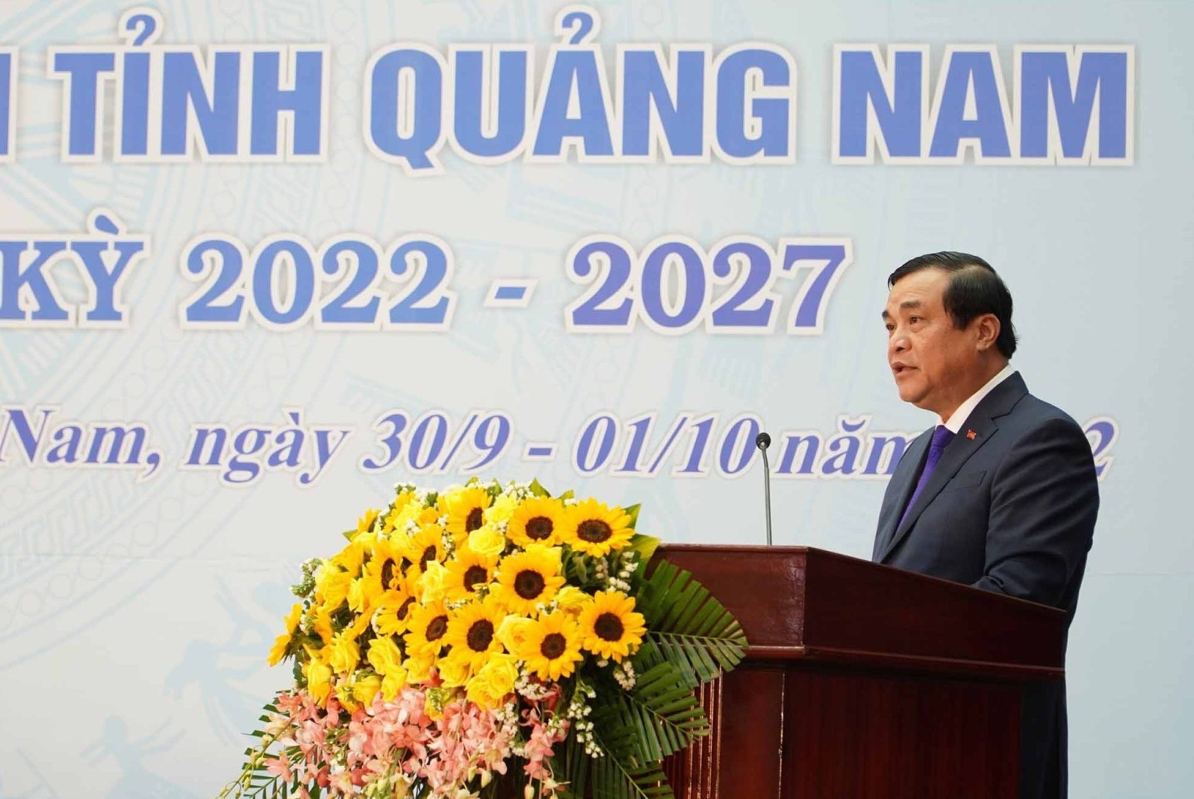Bí thư Tỉnh ủy Phan Việt Cường phát biểu chỉ đạo tại Đại hội đại biểu Đoàn TNCS Hồ Chí Minh tỉnh Quảng Nam lần thứ XIX. Ảnh: H.Q

Đến dự có Bí thư Trung ương Đoàn Nguyễn Tường Lâm; Ủy viên Trung ương Đảng, Bí thư Tỉnh ủy, Chủ tịch HĐND tỉnh Phan Việt Cường; Phó Bí thư Thường trực Tỉnh ủy, Trưởng đoàn Đại biểu Quốc hội tỉnh Lê Văn Dũng; Chủ tịch Ủy ban MTTQ Việt Nam tỉnh Võ Xuân Ca; Phó Chủ tịch UBND tỉnh Hồ Quang Bửu cùng các đồng chí trong Ban Thường vụ Tỉnh ủy, lãnh đạo các sở, ban ngành.
Nhiệm kỳ 2017 - 2022, công tác đoàn và phong trào thanh thiếu nhi trên địa bàn Quảng Nam có nhiều chuyển biến tích cực. Trong đó, các phong trào hành động cách mạng tiếp tục phát triển mạnh, thể hiện rõ nét vai trò xung kích, tình nguyện, sáng tạo của thanh niên trong phát triển kinh tế - xã hội; đồng thời tạo môi trường lành mạnh để rèn luyện đoàn viên thanh niên.
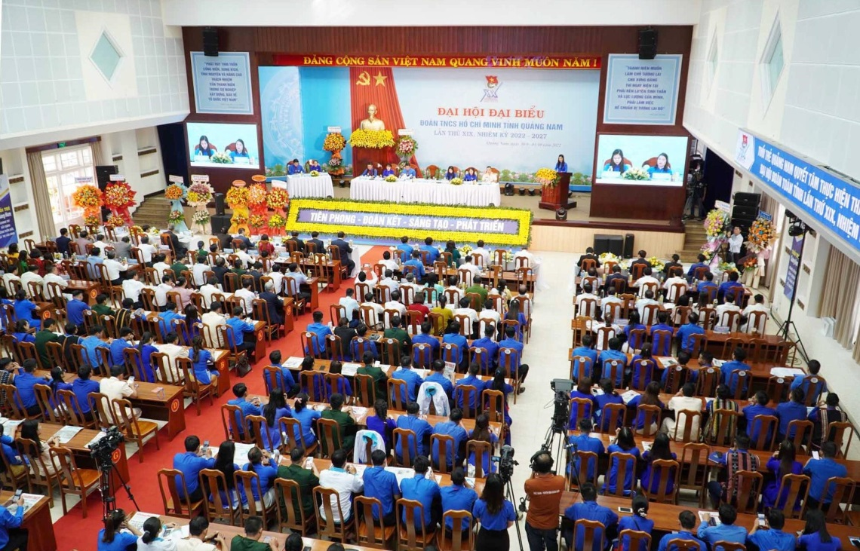
Quang cảnh đại hội. Ảnh: H.Q
Các cấp bộ đoàn toàn tỉnh thực hiện hơn 260 công trình thanh niên; duy trì, quản lý 165 tuyến đường “Sáng - xanh - sạch - đẹp - văn minh - an toàn”; tổ chức đồng loạt gần 2.170 “Ngày Chủ nhật xanh” với sự tham gia của 10.000 lượt đoàn viên thanh niên; trồng và chăm sóc hơn 420.000 cây xanh.
Trong thời điểm dịch Covid-19 diễn biến phức tạp, tuổi trẻ toàn tỉnh đã thành lập 21 đội hình truy vết và lấy mẫu xét nghiệm, 210 đội hình thanh niên xung kích tham gia các hoạt động phòng chống dịch Covid-19 với sự tham gia của hơn 10.000 lượt đoàn viên thanh niên. Tổng nguồn lực thực hiện các hoạt động phòng chống dịch của tuổi trẻ Quảng Nam là 15 tỷ đồng.
Với những thành quả đạt được, Tỉnh đoàn Quảng Nam được Trung ương Đoàn khen tặng danh hiệu “Đơn vị xuất sắc trong công tác đoàn và phong trào thanh thiếu nhi” các năm 2017, 2019, 2020, 2021.
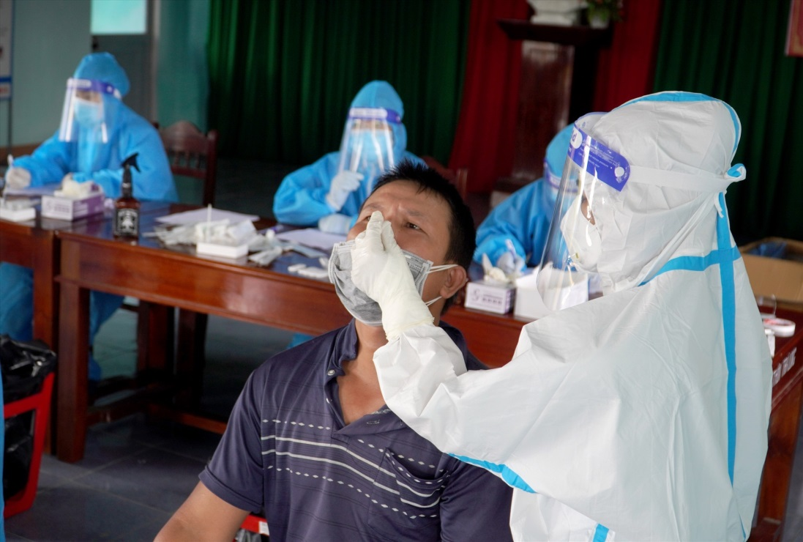
Đoàn viên thanh niên tỉnh Quảng Nam tham gia lấy mẫu xét nghiệm Covid-19 vào năm 2021. Ảnh: H.Q

Nhiệm kỳ 2022 - 2027, thực hiện khẩu hiệu hành động “Tuổi trẻ Quảng Nam tiên phong - đoàn kết - sáng tạo - phát triển”, các cấp bộ đoàn toàn tỉnh sẽ định hướng, tư vấn nghề nghiệp việc làm cho 75.000 lượt đoàn viên thanh niên; tăng dư nợ từ nguồn vốn ủy thác của Ngân hàng Chính sách xã hội mỗi năm từ 20% trở lên; hỗ trợ triển khai 200 mô hình “Vườn ươm thanh niên”, “Vườn cây sinh kế”; xây dựng ít nhất 300 mô hình hưởng ứng phong trào chống rác thải nhựa; mỗi cơ sở đoàn đăng ký giúp đỡ 5 hộ gia đình thanh niên nghèo thoát nghèo bền vững, hướng đến giảm 1.750 hộ thanh niên nghèo...
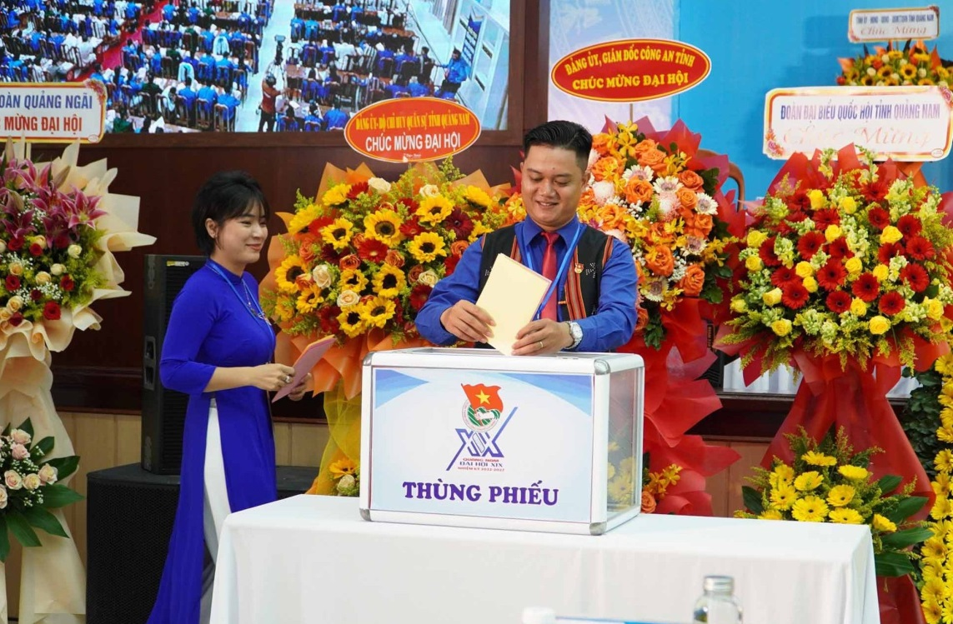
Đại hội bầu đoàn đại biểu dự Đại hội Đoàn toàn quốc lần thứ XII. Ảnh: H.Q
Phát biểu chỉ đạo tại đại hội, Bí thư Tỉnh ủy Phan Việt Cường nhiệt liệt biểu dương, chúc mừng những thành tích quan trọng của các cấp bộ đoàn và cán bộ, đoàn viên, thanh thiếu nhi trên địa bàn tỉnh đạt được trong nhiệm kỳ qua. Đồng thời yêu cầu các cấp bộ đoàn tiếp tục đẩy mạnh việc học tập và làm theo tư tưởng, đạo đức, phong cách Hồ Chí Minh gắn với thực hiện các nghị quyết, kết luận của Trung ương trong lao động, công tác, học tập của thế hệ trẻ; tăng cường giáo dục thế hệ trẻ lý tưởng cách mạng, đạo đức, lối sống văn hóa, nâng cao lòng tự hào, tự tôn dân tộc.
Các chương trình, hoạt động của Đoàn cần bám sát chỉ đạo của Trung ương Đoàn và các nhiệm vụ chính trị của tỉnh. Các cấp bộ đoàn toàn tỉnh nghiên cứu giải pháp hiệu quả trong việc đoàn kết, tập hợp thanh niên vào hoạt động của Đoàn; thường xuyên đổi mới nội dung, bám sát tình hình thực tế và nhu cầu, khả năng của thanh niên. Quan tâm hơn nữa chất lượng đội ngũ cán bộ đoàn; phát hiện, bồi dưỡng, giới thiệu những đoàn viên ưu tú, chất lượng cho tổ chức đảng xem xét kết nạp.
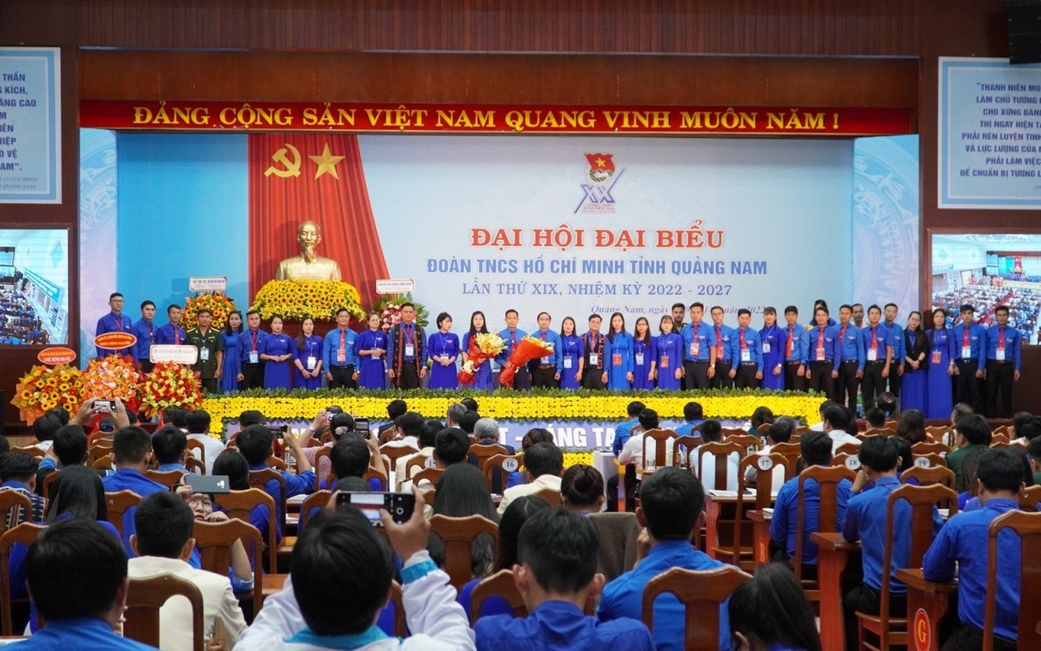
Ban Chấp hành Đoàn TNCS Hồ Chí Minh tỉnh Quảng Nam khóa XIX ra mắt đại hội. Ảnh: H.Q
Bí thư Tỉnh ủy Phan Việt Cường cũng đề nghị cấp ủy đảng, chính quyền các cấp tiếp tục quan tâm, tin tưởng giao nhiệm vụ cho tuổi trẻ; thường xuyên theo dõi, kiểm tra, giúp đỡ, tạo mọi điều kiện thuận lợi cho đoàn viên, thanh thiếu nhi hăng hái, tự tin tham gia thực hiện nhiệm vụ chính trị của địa phương, đơn vị. Xây dựng kế hoạch cụ thể, thường xuyên rà soát, bổ sung quy hoạch và quan tâm công tác đào tạo, bồi dưỡng, thử thách đoàn viên thanh niên là đảng viên trẻ để đội ngũ này phát huy khả năng, được cống hiến và trưởng thành.
Đại hội đã bầu Ban Chấp hành Đoàn TNCS Hồ Chí Minh tỉnh Quảng Nam khóa XIX gồm 36 người. Chị Phạm Thị Thanh tái đắc cử chức vụ Bí thư Tỉnh đoàn; anh Hoàng Văn Thanh và chị Đặng Thị Bảo Trinh tái đắc cử chức vụ Phó Bí thư Tỉnh đoàn. Đại hội cũng bầu đoàn đại biểu dự Đại hội Đoàn toàn quốc lần thứ XII gồm 12 đại biểu chính thức và 4 đại biểu dự khuyết.
Nguồn: https://baoquangnam.vn/thanh-nien/dai-hoi-dai-bieu-doan-tncs-ho-chi-minh-tinh-quang-nam-lan-thu-xix-132726.html
THEO DÒNG LỊCH SỬ

Những ngày đáng nhớ trong tháng 10

- 01/10/1991: Kỷ niệm Ngày Quốc tế Người cao tuổi.
- 04/10/1920: Kỷ niệm Ngày sinh đồng chí Tố Hữu.
- 10/10/1954: Kỷ niệm Ngày Giải phóng Thủ Đô.
- 13/10/1945: Kỷ niệm Ngày thành lập doanh nhân Việt Nam.
- 14/10/1930: Kỷ niệm Ngày thành lập Hội nông dân Việt Nam.
- 15/10/1956: Kỷ niệm Ngày thành lập Hội Liên hiệp Thanh niên Việt Nam.
- 15/10/1930: Kỷ niệm Ngày truyền thống công tác dân vận của Đảng.
- 20/10/1930: Kỷ niệm Ngày thành lập Hội Liên hiệp phụ nữ Việt Nam.

01/10/1991: NGÀY QUỐC TẾ NGƯỜI CAO TUỔI
Ý thức được tầm quan trọng của người cao tuổi, năm 1982 lần đầu tiên Liên Hiệp quốc đã tiến hành Đại hội thế giới về tuổi già tại Áo, hơn 3.000 đại biểu của hầu hết các nước trên thế giới tham dự. Đại biểu của Việt Nam là giáo sư Phạm Khuê, viện trưởng viện lão khoa Việt Nam. Hội nghị đã thông qua chương trình hoạt động quốc tế về tuổi già và khuyến nghị chính phủ và nhân dân các nước quan tâm giải quyết từng bước những vấn đề về người cao tuổi căn cứ vào hoàn cảnh cụ thể của nước mình, tập trung vào 6 lĩnh vực:
* Sức khoẻ và ăn uống
* Nhà ở và môi trường.
* Gia đình.
* Dịch vụ và bảo trợ xã hội.
* Việc làm.
* Nâng cao sự hiểu biết của người cao tuổi.
Đến năm 1990, tức 8 năm sau Đại hội thế giới ở Áo, để tập trung sự chú ý của thế giới về vấn đề người cao tuổi, đại hội đồng Liên Hiệp Quốc quyết định lấy ngày 1/10 hàng năm làm ngày quốc tế người cao tuổi, bắt đầu từ 01/10/1991.

13/10/1945: Ý NGHĨA VÀ LỊCH SỬ NGÀY DOANH NHÂN VIỆT NAM
Ngày Doanh nhân Việt Nam (13/10/2003): Nguyên Thủ tướng Phan Văn Khải ký Quyết định cho phép lấy ngày 13/10 hằng năm làm ngày Doanh nhân Việt Nam - ngày sinh nhật của doanh nhân Việt Nam) hay nói cách khác là kỷ niệm lần thứ 68 (ngày 13/10/1945 – 13/10/2013) là ngày Bác Hồ gửi thư cho giới công thương để động viên, kêu gọi họ bỏ vốn ra để phát triển sản xuất – kinh doanh xây dựng một nền kinh tế.
Ghi nhận và xác định vai trò, nhiệm vụ của doanh nhân, ngày 9/12/2011, Bộ Chính trị đã ban hành Nghị quyết số 09 về “Xây dựng và phát triển đội ngũ doanh nhân trong thời kỳ công nghiệp hóa – hiện đại hóa đất nước và hội nhập quốc tế...”.
Link: http://giadinhvaphapluat.vn/y-nghia-va-lich-su-ngay-doanh-nhan-viet-nam-1310-p55037.html
Nguồn: Báo Gia đình và Pháp luật

14/10/1930: NGÀY THÀNH LẬP HỘI NÔNG DÂN VIỆT NAM
Ngày thành lập hội nông dân Việt Nam (14/10/1930): Dưới sự lãnh đạo của đồng chí Nguyễn Ái Quốc và thanh niên cách mạng đồng chí hội, cuối năm 1926 đầu năm 1927, một số địa phương hình thành “Nông Hội Đỏ” chỉ đạo cuộc nổi dậy của nông dân đấu tranh chống thực dân, địa chủ phong kiến và tư sản, đòi quyền dân sinh dân chủ; tiêu biểu là cuộc đấu tranh của nông dân Cao Lãnh, Sa Đéc, Gia Định, Đức Phổ, Duyên Hà, Tiền Hải…. đi tới đỉnh cao là Xô Viết Nghệ Tĩnh. Ngay từ khi thành lập, Đảng ta rất coi trọng việc giáo dục, tổ chức, động viên đưa quần chúng ra đấu tranh chính trị và xây dựng đội quân chính trị quần chúng cách mạng. Tại kỳ họp ban chấp hành Trung Ương Đảng lần I (khoá I) từ 14/10 đến cuối tháng 10 năm 1930, “Nông hội đỏ” chính thức ra đời.
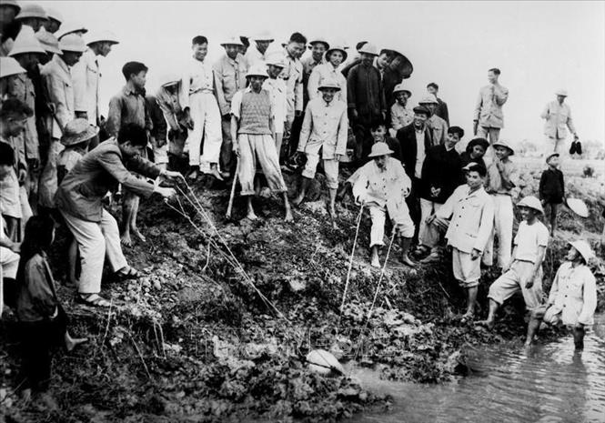
Sự kiện thành lập Nông hôi đỏ đánh dấu sự trưởng thành quan trọng về chất của giai cấp nông dân Việt Nam. Lần đầu tiên đưa gia cấp nông dân có đoàn thể cách mạng của mình, dưới sự lãnh đạo của Đảng Cộng Sản Việt Nam. Để phù hợp với từng giai đoạn lịch sử, tổ chức Hội nông dân Việt Nam liên tục phát triển dưới nhiều hình thức và tên gọi phù hợp: “Hội tương tê ái hữu”, “Hội nông dân phản đế”, “Hội nông dân cứu quốc”, trở thành một thành viên chủ lực của mặt trận Việt Minh, là lực lượng nòng cốt và đông đảo nhất tham gia khởi nghĩa tháng tám 1945. Trong thời gian kháng chiến chống Mỹ cứu nước, tổ chức Hội được duy trì và liên tục phát triển. Hội nông dân giải phóng Miền Nam được thành lập, là thành viên quan trọng của mặt trận dân tộc giải phóng Miền Nam Việt Nam, tham gia các phong trào cách mạng: đấu tranh chính trị, quân sự, binh vận; xây dựng hậu phương chiến đấu tại chỗ…., góp phần làm thất bại mọi âm mưu thâm độc của chủ nghĩa thực dân kiểu mới của đế quốc Mỹ.
Nông hội đỏ ra đời tiền thân của Hội nông dân Việt Nam
Ở miền Bắc, hội nông dân tập thể đã vận động nông dân đi theo con đường hợp tác hoá: vừa sản xuất, vừa chiến đấu bảo vệ hậu phương, chi viện sức người sức của cho tiền tuyến lớn miền Nam – thành đồng tổ quốc và làm nghĩa vụ quốc tế. Chiến thắng mùa xuân năm 1975, mà đỉnh cao là chiến dịch Hồ Chí Minh lịch sử đã giành toàn thắng trong cuộc kháng chiến chống Mỹ cứu nước, kết thúc 30 năm chiến tranh giải phóng miền Nam, thống nhất đất nước.
Bước vào thời kỳ mới, nông dân 2 miền Nam Bắc sát cánh cùng toàn dân đi tiếp con đường cách mạng mà Đảng, Bác Hồ và nhân dân ta đã chọn; nhiệt tình tham gia xây dựng tổ chức của giai cấp nông dân - hội liên hiệp nông dân tập thể Việt Nam từng bước lớn mạnh. Ngày 1/3/1988, hội liên hiệp nông dân tập thể Việt Nam được đổi tên là hội nông dân Việt Nam. Đại hội đại biểu toàn quốc lần I hội nông dân Việt Nam họp từ ngày 28 đến ngày 29/3/1988 tại Hà Nội, là một cột móc quan trọng, một bước ngoặc có ý nghĩa lịch sử trong sự phát triển của phong trào nông dân: Hội nông dân Việt Nam, một tổ chức chính trị - xã hội rộng rãi của giai cấp nông dân được chính thức thành lập, có hệ thống từ Trung Ương đến cơ sở; khẳng định những quan điểm cơ bản của Đảng ta về vai trò, vị trí của giai cấp công nông dân và hội nông dân Việt Nam trong sự nghiệp cách mạng, đồng thời đề ra những mục tiêu, nội dung hoạt động của Hội, thực hiện đường lối mới của Đảng.
15/10/1956: KỶ NIỆM NGÀY THÀNH LẬP HỘI THANH NIÊN VIỆT NAM
Thanh niên Việt Nam chiếm số đông trong dân số cả nước, có mặt ở tất cả các địa bàn, các lĩnh vực kinh tế, văn hóa - xã hội, an ninh, quốc phòng của đất nước. Thanh niên với độ tuổi sung sức nhất về thể chất và phát triển trí tuệ, luôn năng động, sáng tạo, muốn tự khẳng định mình, là lực lượng có tiềm năng to lớn, đã và đang giữ vai trò quan trọng trong quá trình phát triển đất nước hiện nay và tương lai. Gần đây, chúng ta có thể thấy, trên những mặt trận gian khổ nhất, gay go nhất, đặc biệt trong phòng chống dịch bệnh Covid-19, thanh niên cả nước đã khẳng định niềm tin và tinh thần xung kích, tình nguyện, cống hiến, sáng tạo của mình trên tuyến đầu phòng chống dịch.
Vì vậy Hội Liên hiệp thanh niên Việt Nam ra đời mang tầm ý nghĩa quan trong vừa tập chung khối sức trẻ to lớn vừa thể hiện sự quan tâm của Đảng và nhà nước đến với thế hệ trẻ Việt Nam. Ngày 27/3/1946, chủ tịch Hồ Chí Minh ký sắc lệnh số 38 về việc thành lập nhà thanh niên và thể thao.
Cũng vào thời gian đó, Ban Thường vụ Trung Ương Đảng chỉ thị cho Tổng bộ Việt Minh chuẩn bị thành lập Đoàn thanh niên Việt Nam, nhằm đáp ứng yêu cầu đoàn kết, tập hợp mọi tầng lớp thanh niên Việt Nam phục vụ sự nghiệp “kháng chiến kiến quốc”. Tháng 6/1946, tổng Đoàn thanh niên Việt Nam ra đời (gọi tắt là đoàn thanh niên Việt Nam), sau đổi tên thành liên đoàn thanh niên Việt Nam – là một tổ chức rộng rãi của mọi tầng lớp thanh niên yêu nước tự nguyện đứng vào hàng ngũ của liên đoàn. Với ý nghĩa mở rộng khối đại đoàn kết thanh niên, tăng thêm các thành viên tập thể của mắt trận đoàn kết tập hợp thanh niên (ở vùng tự do và vùng mời giải phóng) đại hội đại biểu toàn quốc liên đoàn thanh niên Việt Nam lần II (từ ngày 8 đến ngày 15/10/1956 tại thu đô Hà Nội) đã quyết định thành lập Hội Liên hiệp thanh niên Việt Nam và coi đại hội này là đại hội lần I thành lập hội liên hiệp Thanh niên Việt Nam.
https://thanhnien.vn/gioi-tre/lich-su-hinh-thanh-phat-trien-cua-hoi-lien-hiep-thanh-nien-viet-nam-1104512.html
Nguồn: https://thanhnien.vn/

CHỦ TRƯƠNG, CHÍNH SÁCH MỚI

Chúng tôi xin gửi đến các bạn đoàn viên thanh niên, các tổ chức Đoàn thông tin

chính sách mới nổi bật có hiệu lực thi hành từ tháng 10/2022:

Đây là một trong những đáng chú ý được nêu tại Nghị định 59/2022/NĐ-CP, có hiệu lực từ ngày 20/10/2022.
Theo Điều 12 Nghị định 59/2022/NĐ-CP, tài khoản định danh điện tử được chia thành 02 mức độ với các thông tin và giá trị sử dụng khác nhau.
* Tài khoản định danh điện tử mức độ 1:
- Bao gồm những thông tin sau:
- Thông tin cá nhân: Số định danh cá nhân; Họ, chữ đệm và tên; Ngày, tháng, năm sinh; Giới tính.
- Thông tin sinh trắc học: Ảnh chân dung.
- Việc sử dụng tài khoản định danh điện tử mức độ 1 có giá trị chứng minh các thông tin cá nhân trong các hoạt động, giao dịch có yêu cầu cung cấp thông tin cá nhân.
* Tài khoản định danh điện tử mức độ 2:
- Bao gồm những thông tin sau:
- Thông tin cá nhân: Số định danh cá nhân; Họ, chữ đệm và tên; Ngày, tháng, năm sinh; Giới tính.
- Thông tin sinh trắc học: Ảnh chân dung; Vân tay.
- Việc sử dụng tài khoản định danh điện tử mức độ 2 có giá trị tương đương như việc sử dụng thẻ Căn cước công dân trong thực hiện các giao dịch mà yêu cầu xuất trình thẻ Căn cước; cung cấp thông tin các loại giấy tờ đã được đồng bộ vào tài khoản định danh điện tử khi thực hiện các giao dịch liên quan.
Như vậy, tài khoản định danh điện tử mức độ 2 có thể được sử dụng thay cho Căn cước công dân và một số loại giấy tờ đã được tích hợp, giúp giảm bớt các giấy tờ, đơn giản hóa các thủ tục, giao dịch.
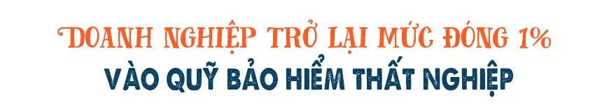

Trước đó, nhằm hỗ trợ doanh nghiệp và người lao động chịu ảnh hưởng bởi Covid-19, tại Nghị quyết 116/NQ-CP năm 2021, Chính phủ đã ban hành chính sách giảm mức đóng bảo hiểm thất nghiệp cho người sử dụng lao động.
Cụ thể, người sử dụng lao động được giảm mức đóng từ 1% xuống bằng 0% quỹ tiền lương tháng của những người lao động thuộc đối tượng tham gia bảo hiểm thất nghiệp trong thời gian từ ngày 01/10/2021 đến 30/9/2022.
Người sử dụng lao động được giảm mức đóng quỹ bảo hiểm thất nghiệp không bao gồm các cơ quan nhà nước, tổ chức chính trị, tổ chức chính trị - xã hội, đơn vị vũ trang nhân dân và đơn vị sự nghiệp công lập do ngân sách nhà nước bảo đảm chi thường xuyên.
Như vậy, sang tháng 10/2022, chính sách hỗ trợ này sẽ chính thức kết thúc. Các doanh nghiệp sẽ phải quay trở lại mức đóng 1% cho quỹ bảo hiểm thất nghiệp.
Có hiệu lực từ ngày 08/10/2022, Thông tư số 55/2022/TT-BTC sửa đổi, bổ sung một số điều của Thông tư số 238/2016/TT-BTC quy định về giá dịch vụ kiểm định an toàn kỹ thuật và bảo vệ môi trường đối với xe cơ giới, thiết bị và xe máy chuyên dùng đang lưu hành; đánh giá, hiệu chuẩn thiết bị kiểm tra xe cơ giới sẽ chính thức điều chỉnh tăng giá dịch vụ đăng kiểm ô tô các loại thêm 10.000 đồng/lần/xe so với quy định trước đó.

Theo đó, mức phí dịch vụ đăng kiểm mới áp dụng với ô tô được quy định như sau:
- Xe ô tô chở người dưới 10 chỗ ngồi, xe ô tô cứu thương: Phí dịch vụ đăng kiểm tăng từ 240.000 đồng/xe lên 250.000 đồng/xe.
- Xe ô tô chở người trên 40 ghế, xe buýt: Phí dịch vụ đăng kiểm tăng từ 350.000 đồng/xe lên 360.000 đồng/xe…
- Xe ô tô tải có khối lượng hàng chuyên chở trên 20 tấn, xe ô tô đầu kéo có khối lượng kéo trên 20 tấn và các loại xe ô tô chuyên dùng: Phí dịch vụ đăng kiểm tăng từ 560.000 đồng/xe lên 570.000 đồng/xe.
- Máy kéo, xe chở hàng bốn bánh có gắn động cơ; rơ moóc, sơ mi rơ moóc: Phí dịch vụ đăng kiểm tăng từ 180.000 đồng/xe lên 190.000 đồng/xe…
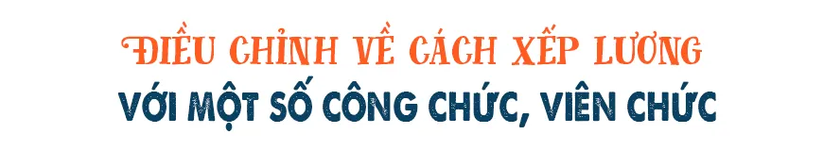

Tháng 10/2022 cũng đánh dấu thời điểm chính thức hiệu lực của loạt Thông tư mới, điều chỉnh về cách xếp lương đối với một số công chức, viên chức. Cụ thể như sau:
Ngày có hiệu lực | Văn bản | Công chức, viên chức | Cách xếp lương mới
06/10/2022 | Thông tư số 08/2022/TT-BNNPTNT | Công chức kiểm dịch động vật | Hệ số lương từ 1,86 đến 6,38
 |  | Công chức kiểm dịch thực vật
 |  | Công chức kiểm soát đê điều
 |  | Công chức kiểm lâm | Hệ số lương từ 1,86 đến 6,78
 |  | Công chức kiểm ngư
 |  | Công chức thuyền viên kiểm ngư
Ngày 10/10/2022 | Thông tư số 13/2022/TT-BTTTT | Viên chức biên tập viên | Hệ số lương từ 2,34 đến 8,00
 |  | Viên chức phóng viên
 |  | Viên chức biên dịch viên,
 |  | Viên chức đạo diễn truyền hình
Ngày 15/10/2022 | Thông tư 07/2022/TT-BNV | Viên chức lưu trữ | Hệ số lương từ 1,86 đến 3,00
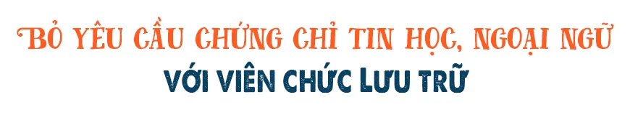

Ngoài cách xếp lương, đây cũng là một trong những nội dung đáng chú ý được đề cập tại Thông tư 07/2022/TT-BNV quy định về chức danh, mã số, tiêu chuẩn chức danh nghề nghiệp, thi hoặc xét thăng hạng, bổ nhiệm và xếp lương viên chức chuyên ngành lưu trữ.
Theo đó, trong quy định về tiêu chuẩn trình độ, đào tạo bồi dưỡng với các hạng viên chức ngành lưu trữ, Thông tư 07 đã bỏ yêu cầu phải có chứng chỉ ngoại ngữ, tin học đối với từng vị trí.
Thay vào đó, các chức danh này chỉ cần có kỹ năng sử dụng công nghệ thông tin, quản trị cơ sở dữ liệu, sử dụng ngoại ngữ (hoặc tiếng dân tộc đối với người công tác tại vùng dân tộc thiểu số) theo yêu cầu của vị trí việc làm.
Trước đó, Thông tư 13/2014/TT-BNV yêu cầu từng chức danh lưu trữ viên chính, lưu trữ viên, lưu trữ viên trung cấp đều phải có chứng chỉ tin học cơ bản và chứng chỉ ngoại ngữ với trình độ theo thứ tự lần lượt là bậc 3, bậc 2 và bậc 1.

Ngày 15/8/2022, Chính phủ đã ban hành Nghị định 53/2022/NĐ-CP hướng dẫn chi tiết một số Điều của Luật An ninh mạng. Trong đó, khoản 1 Điều 19 Nghị định này đã nêu rõ các trường hợp bị áp dụng biện pháp yêu cầu xóa bỏ thông tin trái pháp luật hoặc thông tin sai sự thật trên không gian mạng bao gồm:
(1) Khi thông tin trên không gian mạng được cơ quan có thẩm quyền xác định là có nội dung xâm phạm an ninh quốc gia, tuyên truyền chống Nhà nước Cộng hòa xã hội chủ nghĩa Việt Nam; kích động gây bạo loạn, phá rối an ninh, gây rối trật tự công cộng theo quy định của pháp luật;
(2) Khi có căn cứ pháp luật xác định thông tin trên không gian mạng có nội dung làm nhục, vu khống; xâm phạm trật tự quản lý kinh tế; bịa đặt, sai sự thật gây hoang mang trong nhân dân, gây thiệt hại nghiêm trọng cho hoạt động kinh tế - xã hội đến mức phải yêu cầu xóa bỏ thông tin;
(3) Các thông tin trên không gian mạng khác có nội dung xuyên tạc lịch sử, phủ nhận thành tựu cách mạng, phá hoại khối đại đoàn kết toàn dân tộc, xúc phạm tôn giáo, phân biệt đối xử về giới, phân biệt chủng tộc;
(4) Các thông tin trên không gian mạng khác có nội dung về hoạt động mại dâm, tệ nạn xã hội, mua bán người; đăng tải thông tin dâm ô, đồi trụy, tội ác; phá hoại thuần phong, mỹ tục của dân tộc, đạo đức xã hội, sức khỏe của cộng đồng;
(5) Các thông tin trên không gian mạng khác có nội dung xúi giục, lôi kéo, kích động người khác phạm tội.
Nghị định này có hiệu lực từ ngày 01/10/2022.
Nguồn: https://luatvietnam.vn/

.

